**«Логические блоки Дьенеша – универсальный дидактический материал»**

В дошкольной дидактике имеется огромное количество разнообразных дидактических материалов. Однако возможность формировать в комплексе все важные для умственного, в частности математического, развития мыслительные умения, и при этом на протяжении всего дошкольного детства, дают немногие. Наиболее эффективным пособием являются логические блоки, разработанные венгерским психологом и математиком Дьенешем для ранней логической пропедевтики, и прежде всего для подготовки мышления детей к усвоению математики.

Что такое блоки Дьенеша?

В методической и научно-популярной литературе этот материал можно встретить под разными названиями: «логические фигуры», «логические кубики», «логические блоки», но в каждом из названий подчеркивается направленность на развитие логического мышления.

Что же представляет собой этот материал?

Набор логических блоков состоит из 48 объемных геометрических фигур, различающихся по форме, цвету, размеру и толщине.

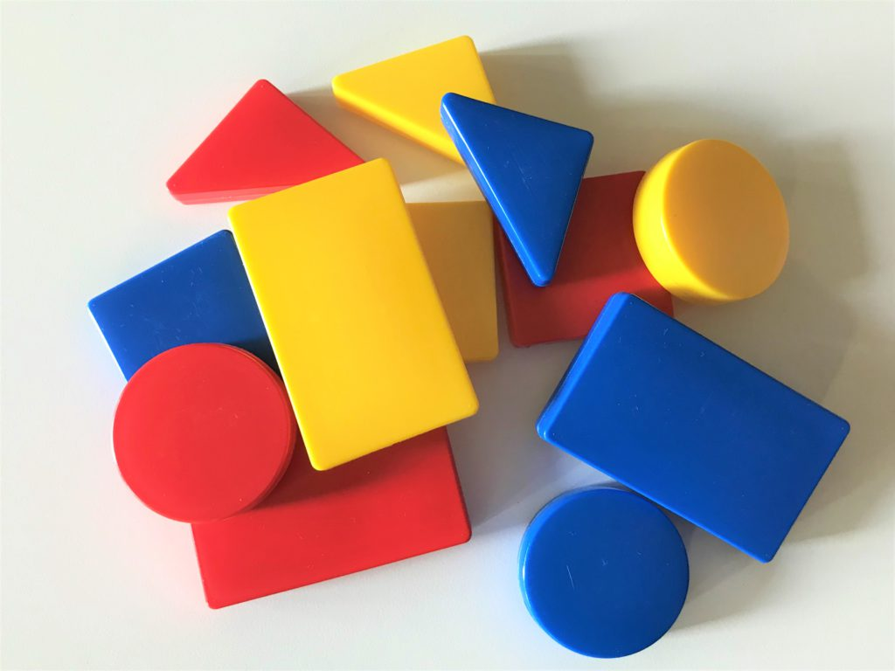

Таким образом, каждая фигура характеризуется четырьмя свойствами: цветом, формой, размером и толщиной. В наборе нет даже двух фигур, одинаковых по всем свойствам. Конкретные варианты свойств (красный, синий, желтый, прямоугольный, круглый, треугольный, квадратный) и различия по величине и толщине фигур такие, которые дети легко распознают и называют.

В набор блоков входят: 12 кругов – 6 больших (красный толстый, красный тонкий, синий толстый, синий тонкий, желтый толстый, желтый тонкий) и 6 маленьких (красный толстый, красный тонкий, синий толстый, синий тонкий, желтый толстый, желтый тонкий), 12 таких же квадратов, 12 прямоугольников, 12 треугольников.

Логические блоки помогают ребенку овладеть мыслительными операциями и действиями, важными как в плане предматематической подготовки, так и с точки зрения общего интеллектуального развития. К таким действиям относятся: выявление свойств, их абстрагирование, сравнение, классификация, обобщение, кодирование и декодирование, а также логические операции «не», «и», «или». Более того, используя блоки, можно закладывать в сознание малышей начала элементарной алгоритмической культуры мышления, развивать у них способность действовать в уме, осваивать представления о числах и геометрических фигурах, пространственную ориентировку.

Комплект логических блоков дает возможность вести детей в их развитии от оперирования одним свойством предмета к оперированию двумя, тремя и четырьмя свойствами. В процессе разнообразных действий с блоками дети сначала осваивают умения выявлять и абстрагировать в предметах одно свойство (цвет, форму, размер, толщину), сравнивать, классифицировать и обобщать предметы по одному из этих свойств. Затем они овладевают умениями анализировать, сравнивать, классифицировать и обобщать предметы сразу по двум свойствам (цвету и форме, форме и размеру, размеру и толщине и т.д.), несколько позже – по трем (цвету, форме и размеру; форме, размеру и толщине; цвету, размеру и толщине) и по четырем свойствам (цвету, форме, размеру и толщине). При этом в одном и том же упражнении всегда можно варьировать правила выполнения задания с учетом возможностей детей. Например, несколько детей строят дорожки от дома ежика, чтобы помочь Машеньке убежать к дедушке и бабушке. Но одному ребенку предлагается построить дорожку так, чтобы рядом не было блоков одинаковой формы

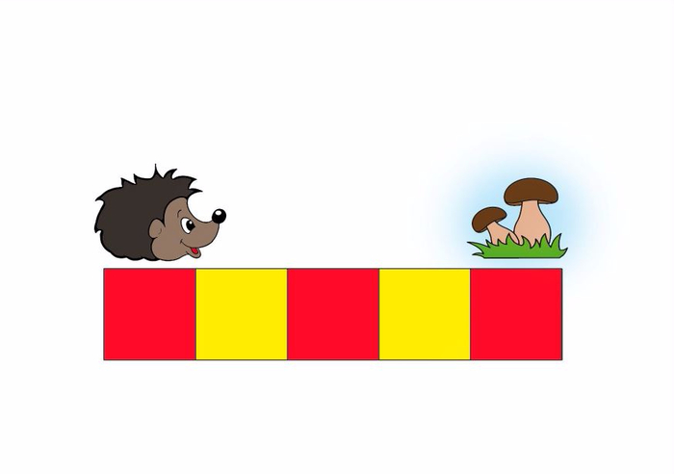

(оперирование одним свойством), другому – чтобы рядом не было одинаковых по форме и цвету блоков (оперирование сразу двумя свойствами), третьему – чтобы рядом не было одинаковых по форме, цвету и размеру блоков (оперирование одновременно тремя свойствами).

В зависимости от возраста детей, можно использовать не весь комплект, а какую-то его часть: сначала блоки разные по форме и цвету, но одинаковые по размеру и толщине (12 штук), затем разные по форме, цвету и размеру, но одинаковые по толщине (24 штуки) и в конце – полный комплект фигур (48 штук). А это очень важно. Ведь чем разнообразнее материал, тем сложнее абстрагировать одни свойства от других, а значит, и сравнивать, и классифицировать, и обобщать.

С логическими блоками ребенок выполняет различные действия: выкладывает, меняет местами, убирает, прячет, ищет, делит между «поссорившимися» игрушками и т.д., а по ходу действий рассуждает.

Поскольку логические блоки представляют собой эталоны форм – геометрических фигур (круг, квадрат, равносторонний треугольник, прямоугольник), они могут широко использоваться при ознакомлении детей, начиная с раннего возраста, с формами предметов и геометрическими фигурами, при решении многих других развивающих задач.

Интеллектуальное путешествие будет увлекательным и радостным для детей, если, во-первых всегда помнить о том, что взрослый должен быть равноправным участником игр или упражнений, способным, как и ребенок, ошибаться, и во-вторых, если не спешить указывать детям на ошибки.

Прежде чем приступить к играм и упражнениям, предоставьте детям возможность самостоятельно познакомиться с логическими блоками. Пусть они используют их по своему усмотрению в разных видах деятельности. В процессе разнообразных манипуляций с блоками дети установят, что они имеют различную форму, цвет, размер, толщину. После такого самостоятельного знакомства можно перейти к играм и упражнениям.